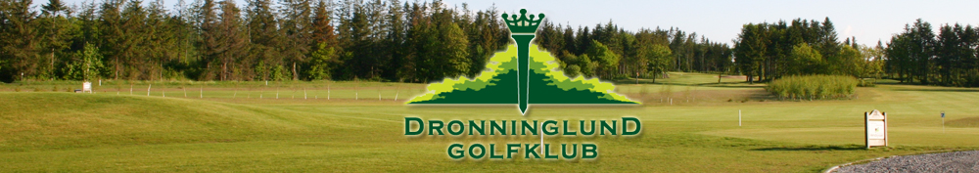

Referat bestyrelsesmøde i Dronninglund Golfklub

Dato: 25 SEP 2019
Tid: Kl. 17.00 – 21.00
Sted: Mødelokalet i klubhuset
Aftensmad: kl. 18.30 Ansvarlig BP
Afbud: June og Tina

Dagsorden:

1908-01: Godkendelse af dagsorden

1908-02: 5 min til orientering fra hver deltager (Der tages tid 😊)
Kort orientering fra hver deltager om, hvordan tingens tilstand er i de enkelte udvalg.

1908-03: Orientering fra formanden.
Henvendelse fra kommunen arrangement den 10/10, hvor vi skal holde oplæg om, hvordan vi har arbejdet med juniorer med stor succes. BP deltager, JD deltager, hvis det er muligt.
Tyveriet af rangebolde blev anmeldt til politiet og de har meldt tilbage at de ikke gør mere ved det.
Der er også meldt 2 tilfælde af hærværk og den sag bliver behandlet i øjeblikket.
Der skal kikkes på relæet/lyset til parkeringspladsen, da der pt. ikke er lys. (JS)

1908-04: Økonomi (BOP)
Saldobalancen pr. 15/9 og debitorlisten blev gennemgået.

1908-05: Oplæg fra baneudvalget (se vedhæftede)
PH’s oplæg blev diskuteret.
Der foregår en videre planlægning og diskussionen/beslutning genoptages til næste møde.
Der skal laves en gennemgang og opfyldning samt omlægning af diverse bunkere. Beslutningen tages på næste møde.
Referatet fra sidste baneudvalgsmøde blev gennemgået.

1908-06: SGN (BP) (se vedhæftede)
BP orienterer om udmeldinger fra øvrige SGN-klubber.
Bestyrelsen holder fast i det mandat, der blev givet til BP tidligere.
BOP og BP deltager i mødet.

1908-07: Indstillinger fra junior (se vedhæftede)
JD gennemgik fremsendt forslag/ønsker til budget 2020.
Endeligt forslag fremlægges på næste møde.

1908-08: Indstillinger sportstruppen (se vedhæftede)
JS gennemgik fremsendte. Yderligere drøftelser på næste møde.

1908-09 Indstillinger fra sekretariatet. (Se vedhæftede)
Udløbne greenfee billetter kan ikke benyttes, selv om det er sponsor greenfee billetter. Der kommer en formulering i næste nyhedsbrev om dette.
Klubmester tavler, bestyrelsen ønsker turneringsudvalget er med til at tage beslutning om dette.

1908-10 Medlemsmøde 11 NOV
På medlemsmødet skal der informeres om økonomien, GIC, fremtidsplaner med banen, ny formand i DGU. Der overvejes at tilbyde stegt flæsk med persillesovs før mødet – evt. efter først til mølle-princippet.
BP laver et udkast til program.

1908-11: Mødekalender: Næste bestyrelsesmøde.
BP udsender en doodle med datoer i starten af november.

1905-12: Eventuelt
JD: Arbejdet med en strategi/håndbog/drejebog SKAL udarbejdet inden start af næste sæson. JD udsender en doodle med mulige datoer i januar.
JD: Er det muligt at tydeliggør de orange teesteder?
JS: Medlemmer fra 16-25 år studerende evt. nedsat kontingent.
JS: Arealet omkring huset – hvor lang tid bruger Greenkeeperne på at slå græsset? Var det en idé med at investerer i en robotklipper?

1905-13: Personale
Personalesituationen blev drøftet.

Huske-Liste
- Strategi og undersøgelse af ny indretning af indspilsbanen (2019 - JS, PH, JD, BP)
- Strategi for at få involveret flere nye frivillige (Radi 2019)
- ”Ombygning” af indgangsområdet (BP, BA, MJ 2019)
- Retningslinjer for Generalforsamling skrives ind i forretningsordenen. (BP og AM – 2020)
- Funktionsbeskrivelse for udvalgene (Forslag udsendt med dagsordenen til bestyrelsesmødet 130319)
Sekretæren

